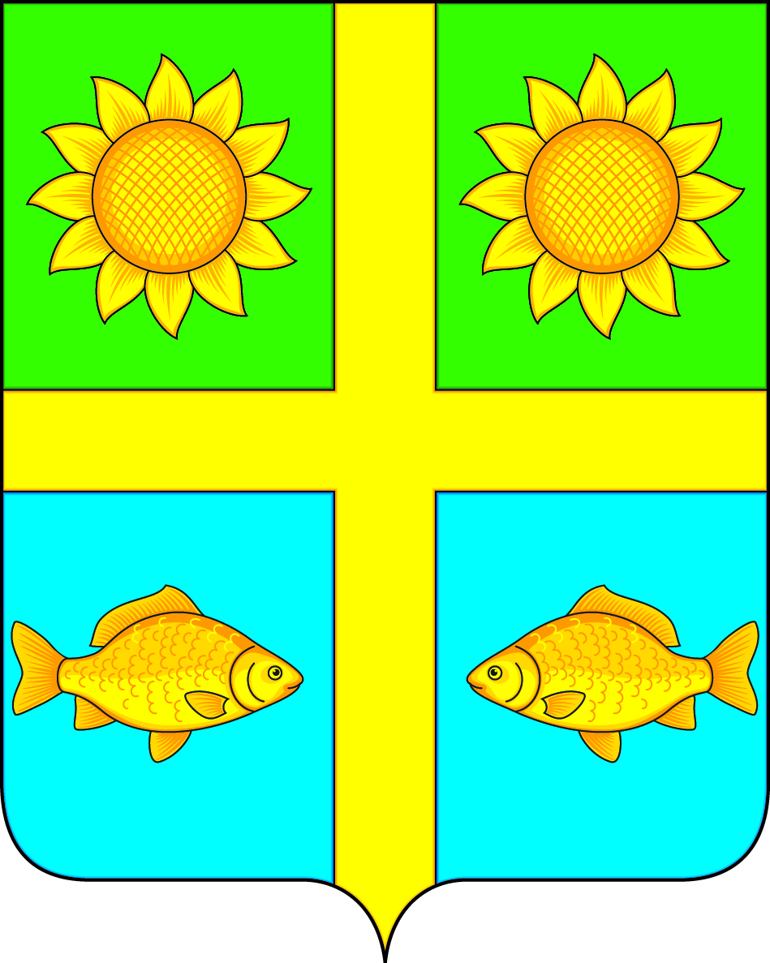
СОВЕТ НАРОДНЫХ ДЕПУТАТОВ
ПОПОВСКОГО СЕЛЬСКОГО ПОСЕЛЕНИЯ
БОГУЧАРСКОГО МУНИЦИПАЛЬНОГО РАЙОНА
ВОРОНЕЖСКОЙ ОБЛАСТИ
РЕШЕНИЕ

от « 13 » сентября 2023 года № 208
с. Лофицкое

О внесении изменений в решение Совета народных депутатов Поповского сельского поселения от 28.02.2020 № 336 «Об оплате труда выборного должностного лица местного самоуправления Поповского сельского поселения Богучарского муниципального района, осуществляющего свои полномочия на постоянной основе и муниципальных служащих органов местного самоуправления Поповского сельского поселения Богучарского муниципального района»

В соответствии с Федеральным законом от 06.10.2003 № 131-ФЗ «Об общих принципах организации местного самоуправления в Российской Федерации», Бюджетным кодексом Российской Федерации, Уставом Поповского сельского поселения в целях приведения нормативных правовых актов органов местного самоуправления в соответствии с действующим законодательством Совет народных депутатов Поповского сельского поселения Богучарского муниципального района р е ш и л:
1. Внести в решение Совета народных депутатов Поповского сельского поселения Богучарского муниципального района Воронежской области от 28.02.2020 № 336 «Об оплате труда выборного должностного лица местного самоуправления Поповского сельского поселения Богучарского муниципального района, осуществляющего свои полномочия на постоянной основе и муниципальных служащих органов местного самоуправления Поповского сельского поселения Богучарского муниципального района» следующие изменения:
1.1. В приложении к решению «Положение об оплате труда выборного должностного лица местного самоуправления Поповского сельского поселения муниципального Богучарского района, осуществляющего свои полномочия на постоянной основе и муниципальных служащих органов местного самоуправления Поповского сельского поселения Богучарского муниципального района» пункт 3.4. статьи 3 дополнить абзацем следующего содержания:
«Размер выплат не должен превышать пределы установленных действующим законодательствам нормативов.».
2. Контроль за исполнением настоящего решения возложить на постоянную комиссию Совета народных депутатов Поповского сельского поселения по бюджету, налогам, финансам и предпринимательству депутатской этике, торговле, общественному питанию, законности и правопорядку Ейбогина В. В. и главу Поповского сельского поселения Ленченко О. А.

Глава Поповского сельского поселения О. А. Ленченко

